该文件夹下的音频我都去游戏听过一遍，英文的未改名的是没在游戏里听过的可能是废案。

下面依次做解释

**处刑按钮：**处刑时长按处刑按钮的音效（不需要图

**处刑按钮2：**即处刑按钮按到底后触发的“啊”的一声（不需要图

**存档：**存档的音效（不需要图

**存档页面切换：**在存档界面左右切换的音效（不需要图

**打开图鉴：**点击魔女图鉴的打开音效

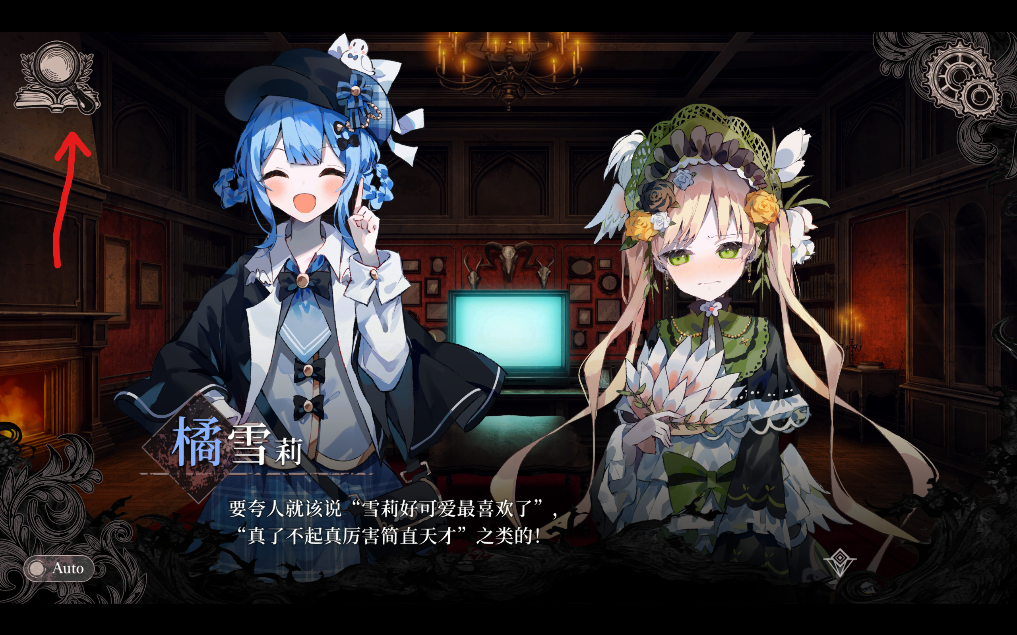

**点击右上角设置：**游戏中点击右上角齿轮的音效

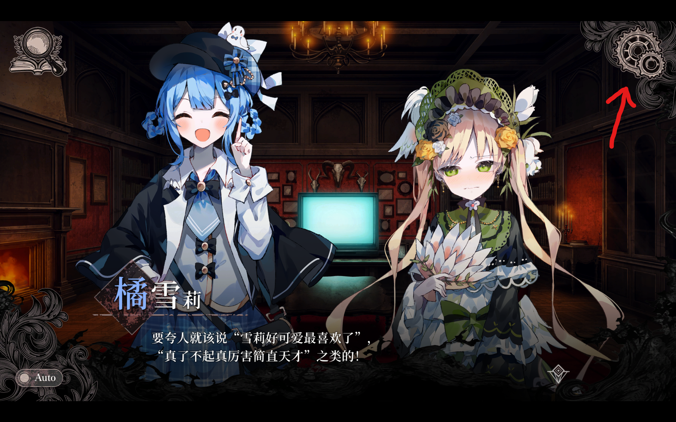

**读取存档点：**读档音效（不需要图

**关闭图鉴：**关闭图鉴的音效(右键关闭图鉴和点击X关闭图鉴都是这个

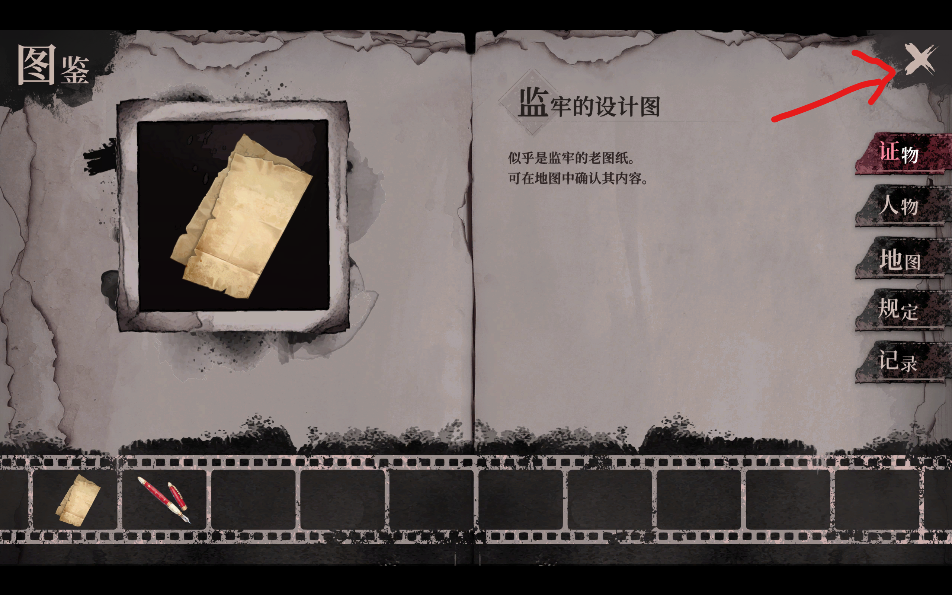

**关闭小齿轮**：游戏中关闭右上角小齿轮单独的音效

(小齿轮关闭方式有两种：点击X关闭和左键点击其它区域关闭，都是这个音效

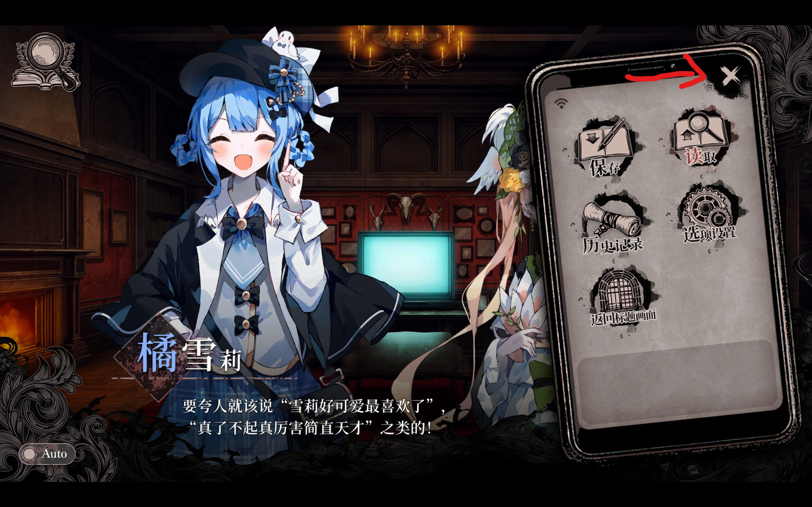

**破论(钟声)：**游戏中的破论声分为两段，先是一段钟声，然后是玻璃破碎声，此处不包含碎玻璃声。当成功破论时触发的是两段（先钟声后玻璃破碎）音效，而错误的指出（如“没有邀请我很奇怪”）也都会触发破论钟声

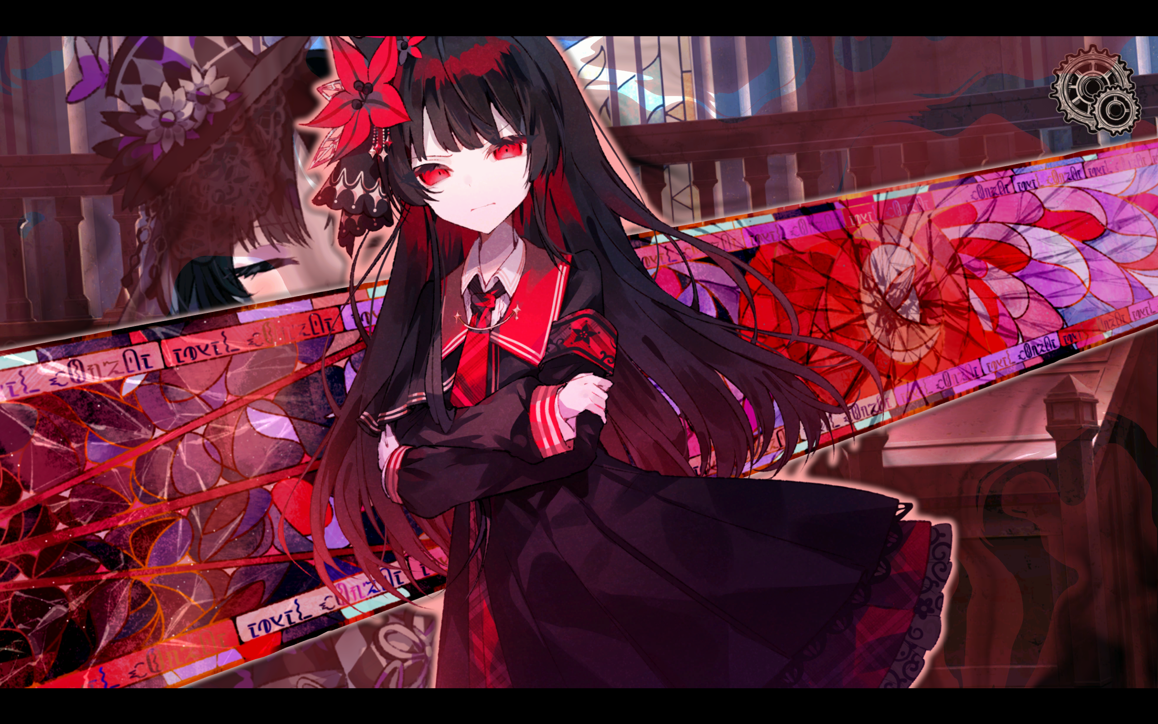

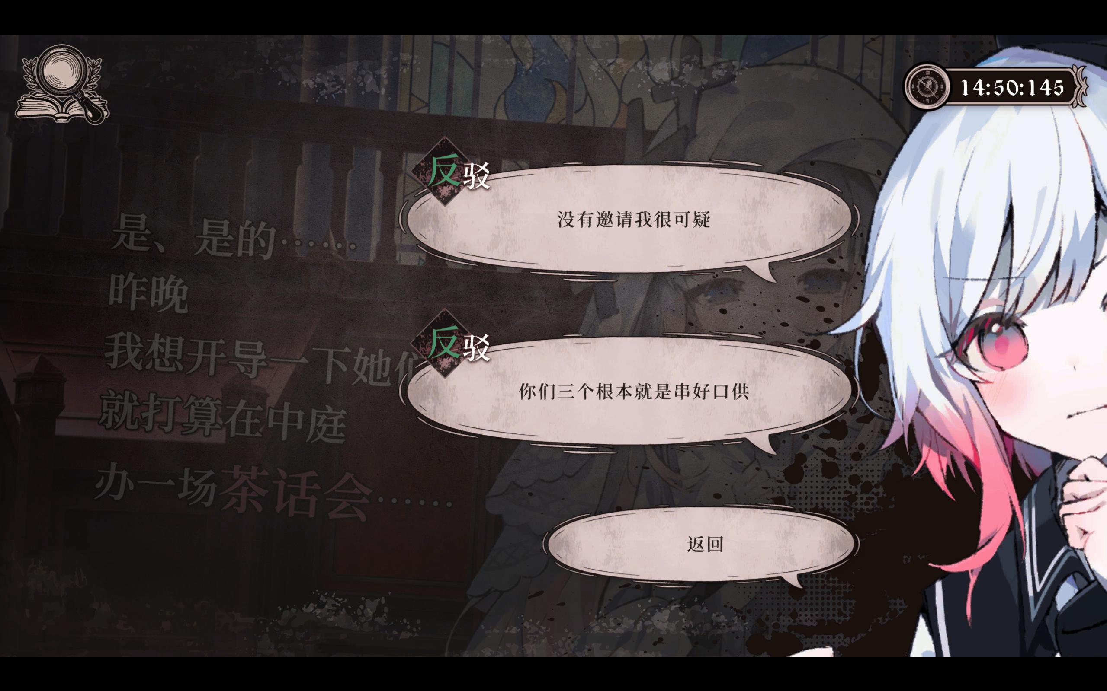

以及，庭审中选择了选项也会触发钟声

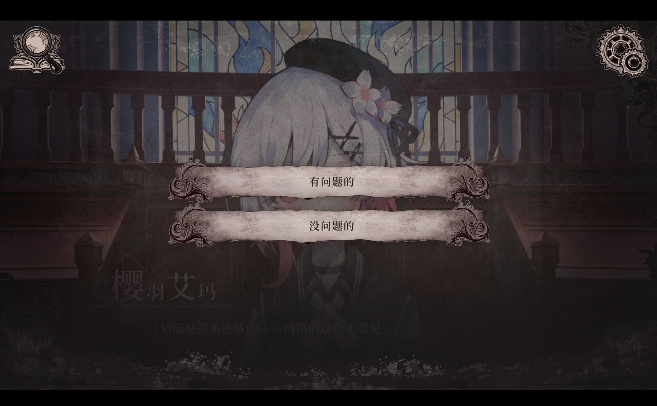

**启动游戏(newgame：**主菜单点击newgame按钮触发的声音

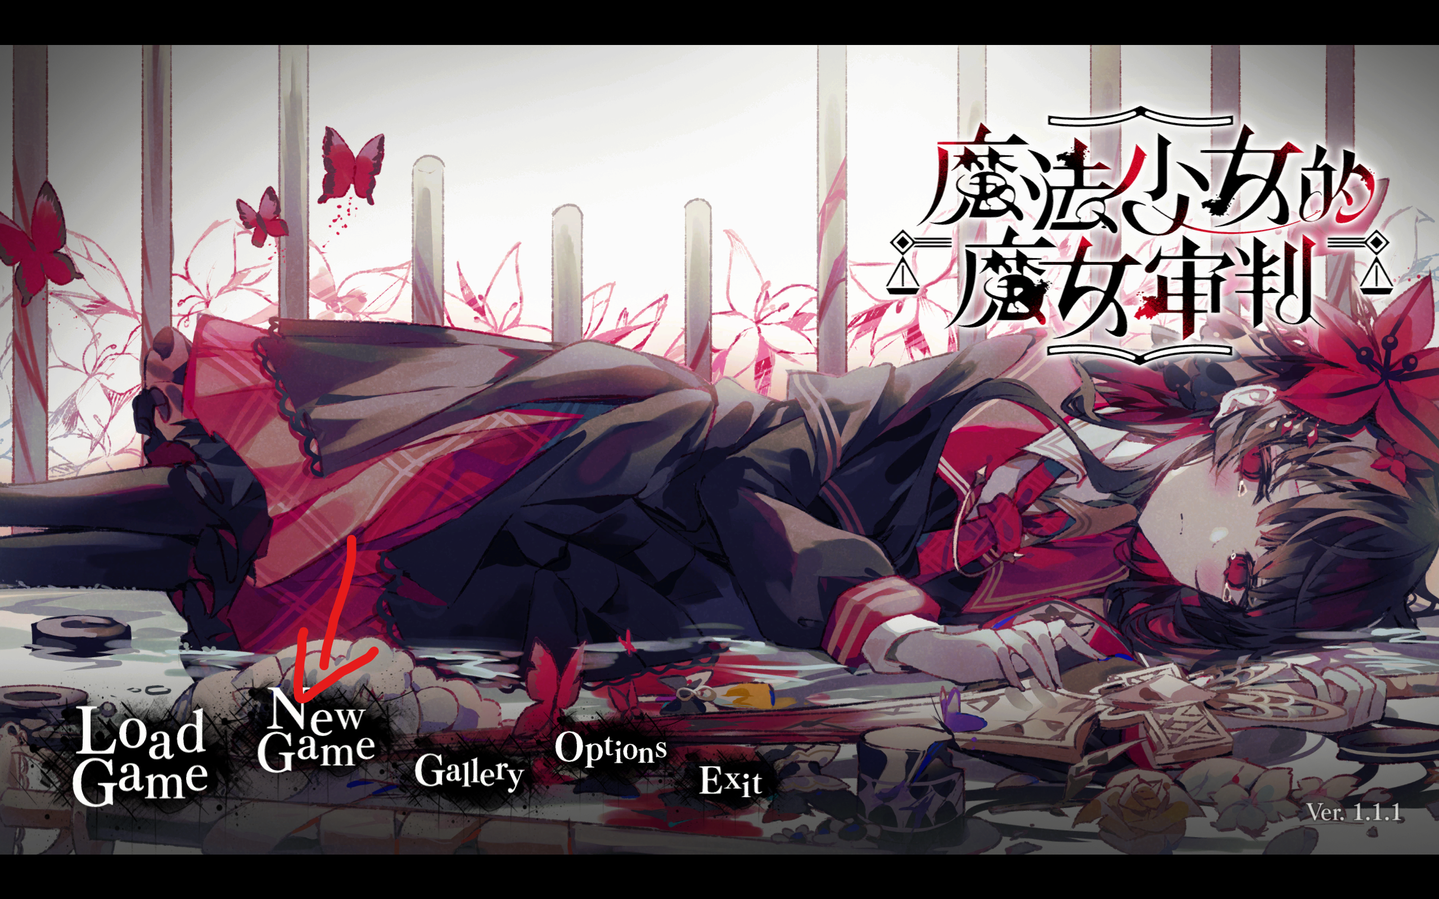

**启动游戏(newgame2：**点击newgame后接着触发的声音(由于我的游戏装了mod编辑器，该声音是点击newgame后选择剧本的声音)

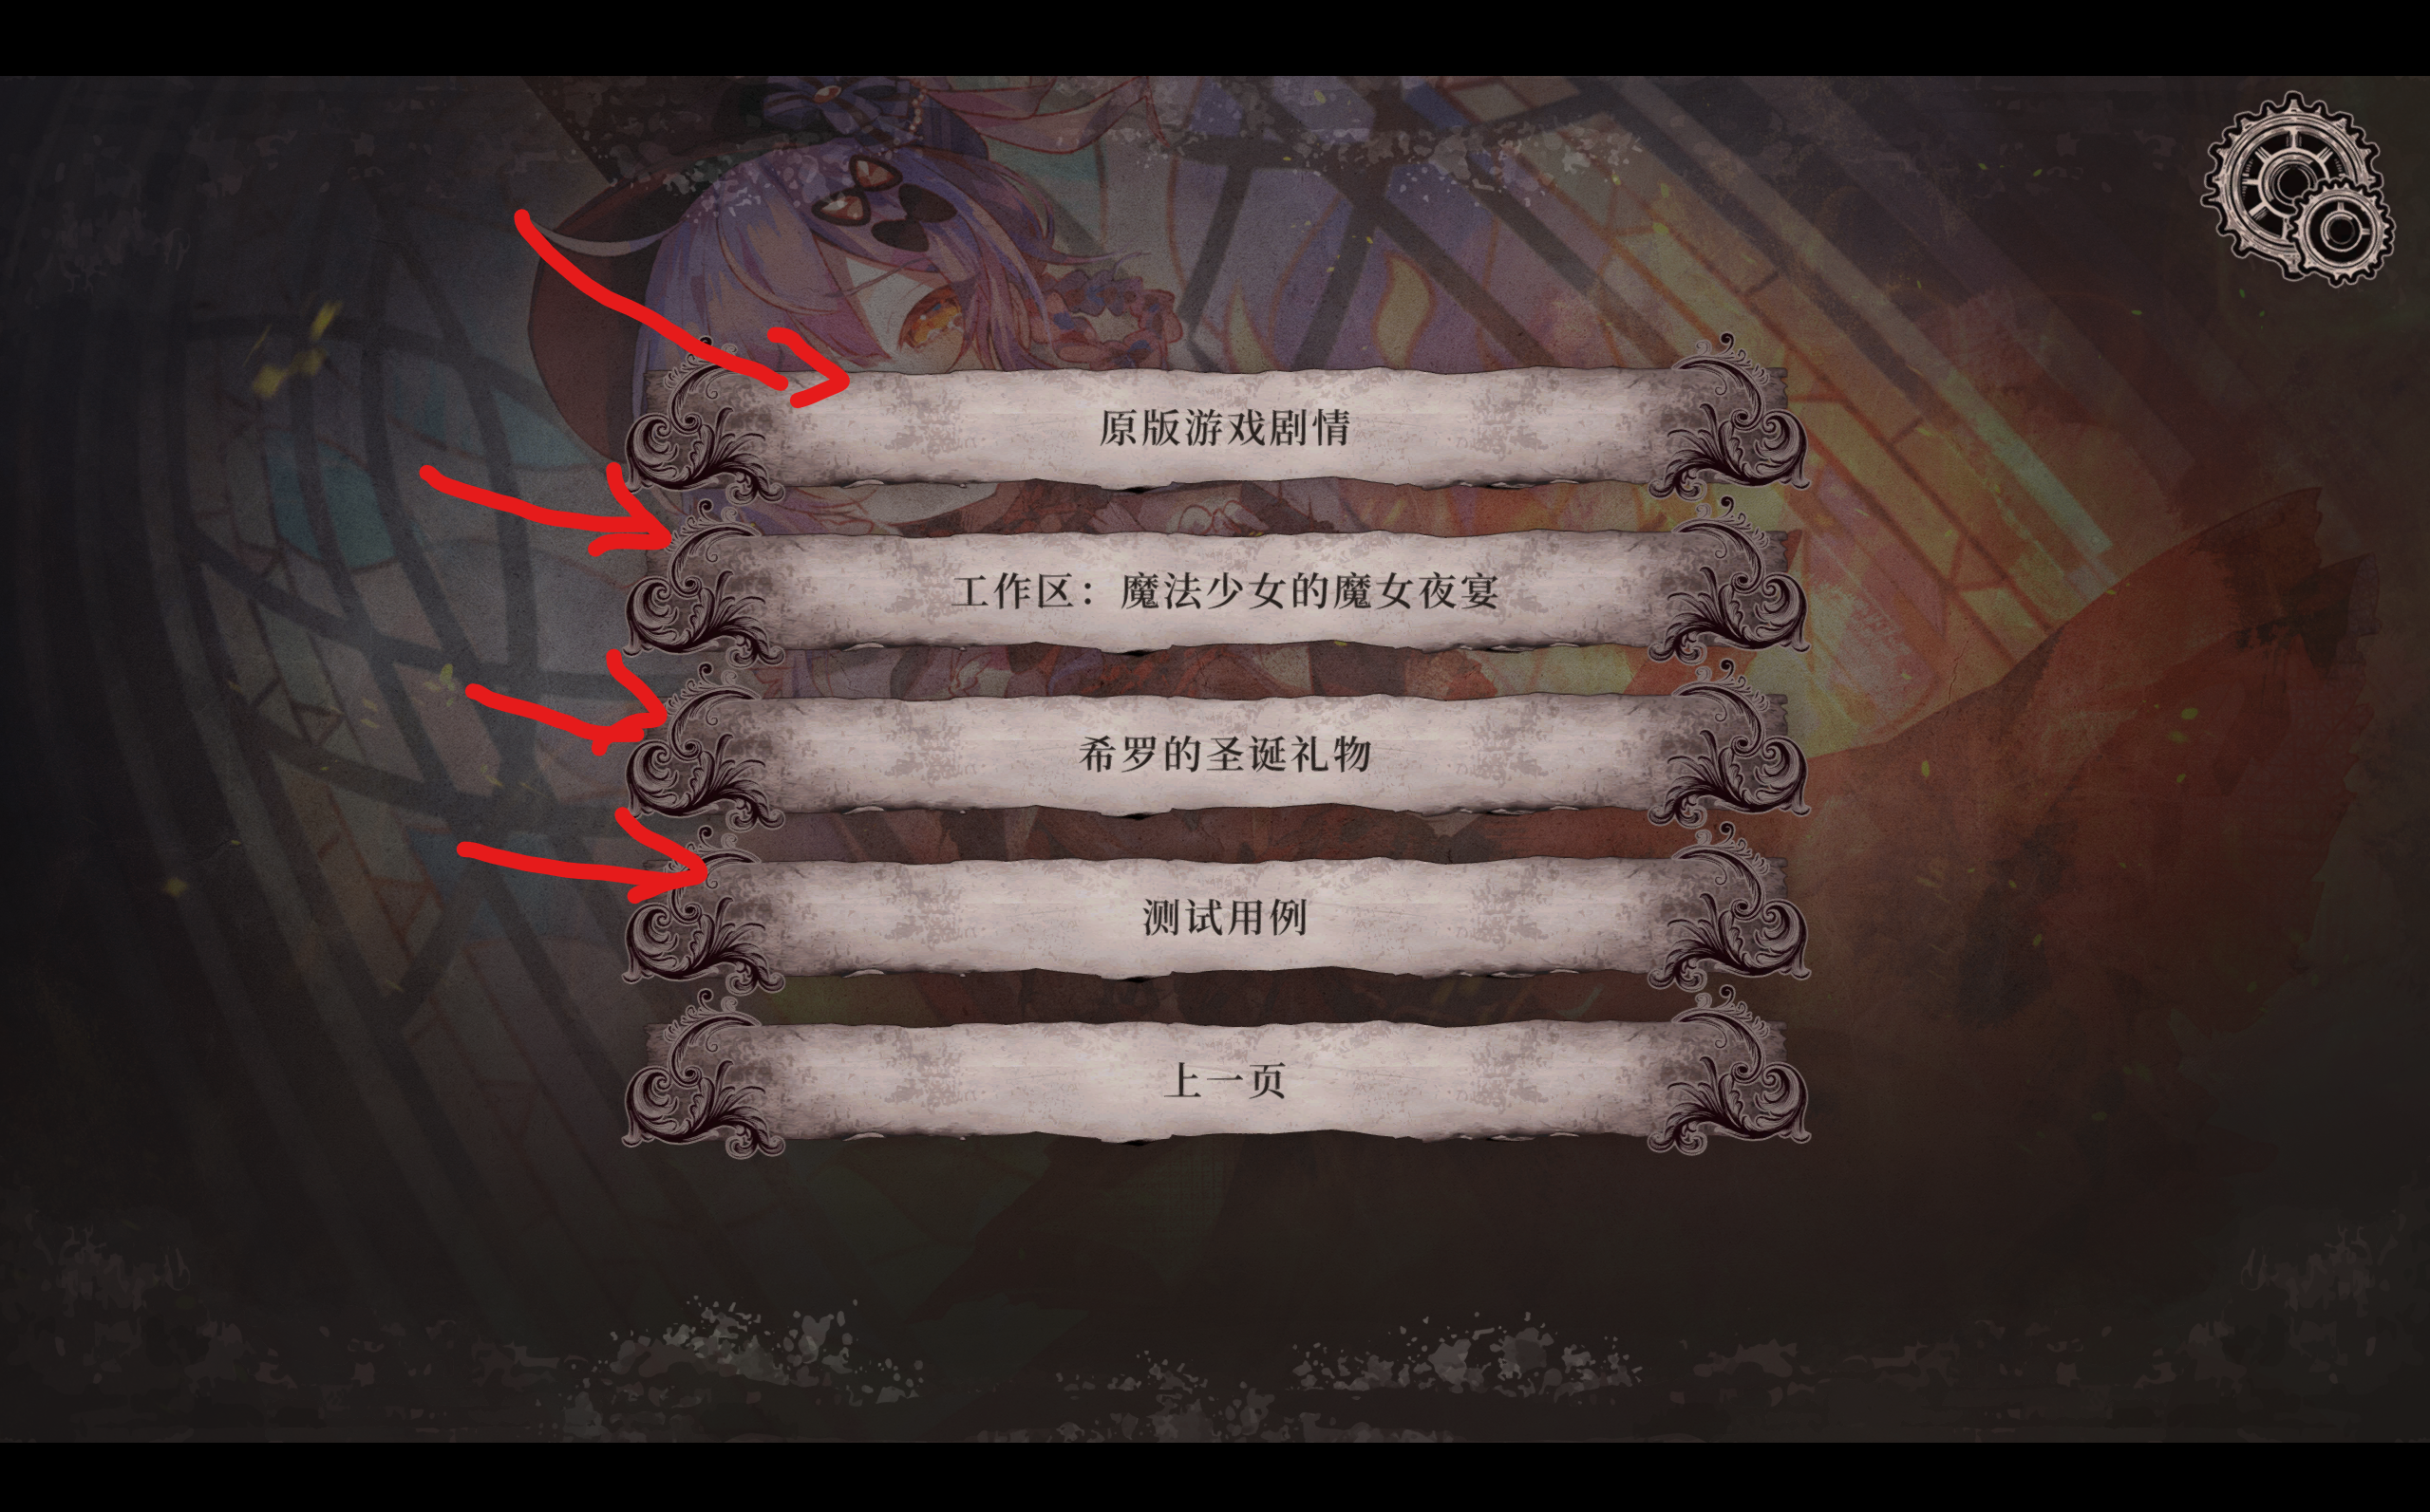

**取消(鼠标右键)：**游戏中的点击取消的音效，也可视为鼠标右键音效。在魔女图鉴下和小齿轮下有独立的取消音效，不使用该取消音效（不做图片解释

**左键点击：**游戏中绝大部分左键点击了按钮的声音(除了某些独立音效，如图鉴界面下的左键点击右侧目录声。)**特别注明：游戏中左键点击取消不是这里的左键点击的声音，而是和右键一样的音效。**

**图鉴目录选择：**图鉴页面下点击右侧的目录触发的声音

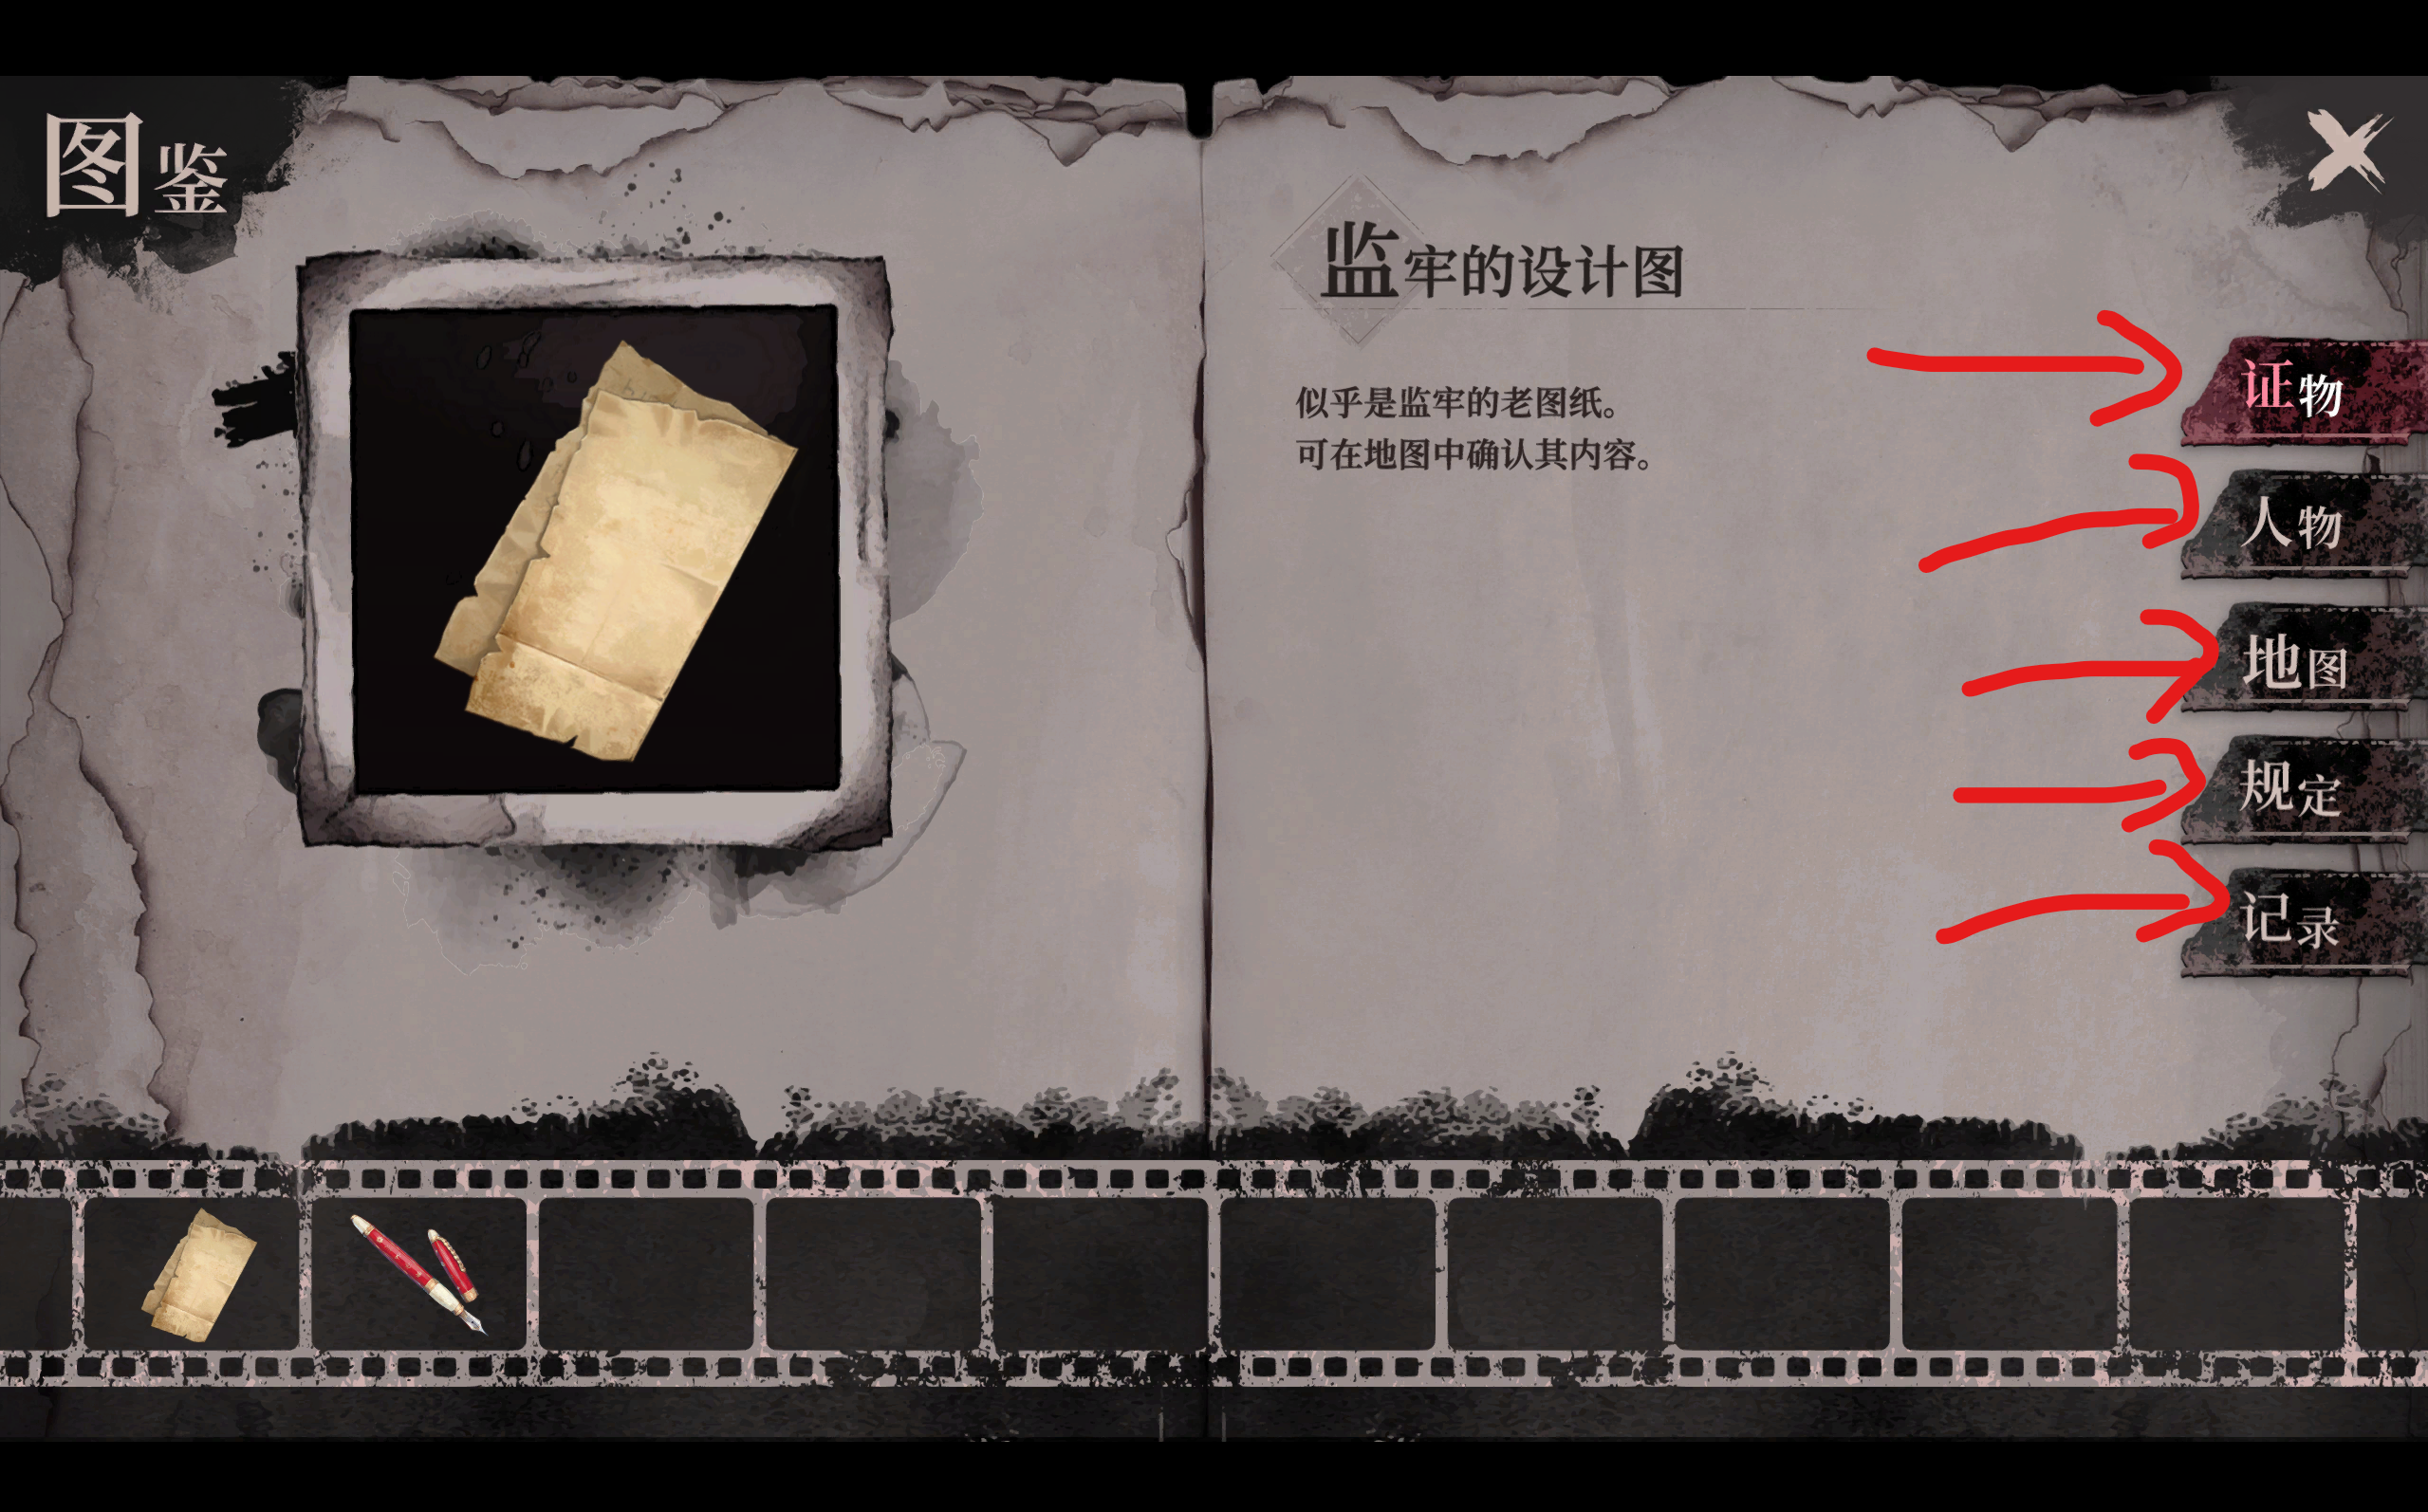

**图鉴目录选择2：**没听出来是哪里的声音，但与“图鉴目录选择”的名称相同，猜测为废案

(也可能是图鉴里点击不同的证物/人物的声音，因为游戏中这里的点击是没有音效的

